推動創業家簽證之規劃
(核定本)

104年5月
目 錄
- 緣起……………………………………………1
- 現況分析………………………………………2
- 規劃內容………………………………………5
- 各部會分工…………………………………10
- 經費需求……………………………………11
附件………………………………………………12
- 緣起
創新創業活動蔚為國際風潮，為競逐國際人才，若干國家已推出創業家簽證制度，吸引外國人士至當地創新創業。
行政院於103年12月成立「創新創業政策會報」，擬訂五大策略，下設4個分組推動(創新創業政策會報架構及工作重點詳圖1)，以達成打造臺灣成為亞太矽谷，並成為青年創業圓夢園地之目標。其中，「創業環境組」工作要項之ㄧ係引進新創事業人才，爰參考國外經驗，規劃開辦「創業家簽證」，提高國外創業家來臺創業誘因，使國際創意與本土資源結合，活絡國內創業活動及經濟成長動能。
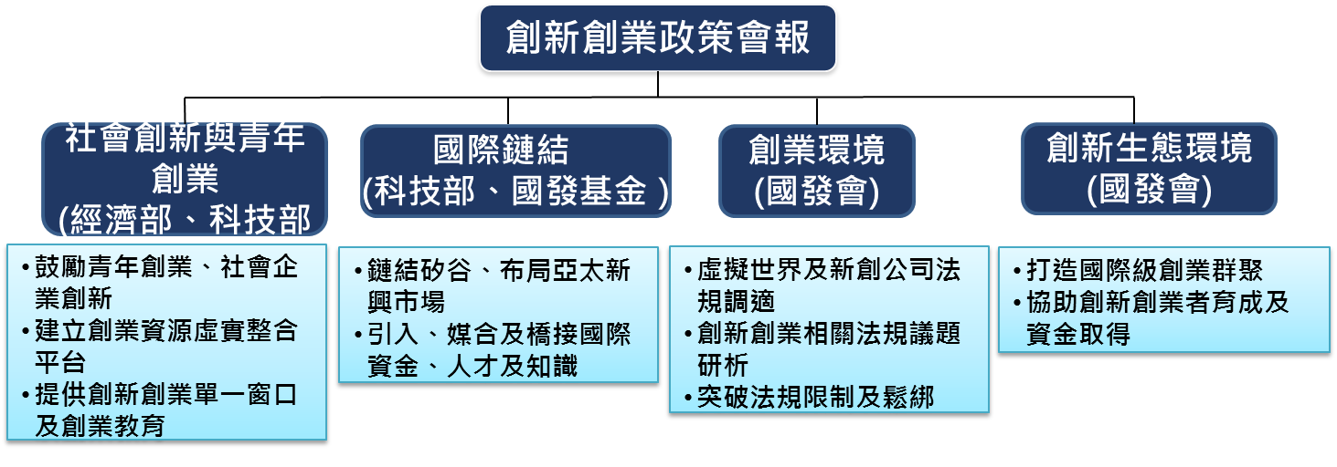

圖 1 「創新創業政策會報」架構及職掌

- 現況分析
- 各國作法
參考新加坡、韓國、智利、英國、加拿大等5個已經實施創業家簽證制度的國家，歸納重點如下：
- 適用對象：申請人本身須具創新能力，或須先設立具創新特質之公司。
- 提供條件：初簽提供居留期間1~3年(加拿大直接核給永久居留)、每一申請案核發1~3名創業家簽證。
- 延簽要求：須符合一定創業實績，始得申請延長居留期間1~2年。
表1 各國創業家簽證制度比較
國家 | 居留申請條件 | 提供條件 | 延長居留實績要求與提供條件
新加坡(Entre Pass) | - 申請人設立之公司具被認可的創新能力  - 半年內需設公司，最低資本額5萬新幣 | 居留1年、核發對象限創業家本人 | - 每次核給1~2年(有盈餘者提供2年)  - 每次延簽門檻，依取得簽證之年度累增  年 當地就業 營業支出  1 2人 10萬新幣  2 4人 15萬新幣  3 6人 20萬新幣  4 8人 30萬新幣  ≥5 10人 40萬新幣
韓國(Technology -Based Startup Visa) | - 大學以上學歷  - 申請人本身具創新能力  - 需先設公司 | 居留1年、核發對象限創業家本人 | 每次核給1年，核給與否視業績而定（如公司營運、納稅、業績）
智利(Start-Up Chile) | - 團隊負責人不可受僱於其他公司  - 申請人本身經Startup Chile評選通過 | 居留1年（最短需住7個月）、每案核發3名創業家 | 無要求，每次核給1年，滿2年可申請永久居留
英國(Entrepreneur Visa) | 申請人本身符合創業家評分要求(含語文、生活費、創業金)，可有2名創業家共同申請 | 居留3年、每案核發2名創業家 | 符合以下條件，核給2年:  - 為自雇工作者，或登記為某事業的director  - 已創造2個12個月以上的全時工作  - 已投資現金5萬英鎊(本人出資) ，或20萬英鎊(本人或配偶、合夥人、投資人出資)
加拿大(Start-Up Canada) | 申請人本身取得創投、天使投資群、育成計畫等推薦函 | 永久居留
資料來源:自行整理

- 國內現行作法
依據我國「外國護照簽證條例」及施行細則等相關規定，目前外國人來臺創業，可依以下條件取得停、居留：
- 商務停留
- 對象：從事商務活動，擬在臺作6個月以下停留之外籍人士。
- 停留期間：規定最長停留期限為6個月。
- 說明：實務多核發停留90天，如有需要，可再申請延長90天，惟每180天須出境1次，對於規劃長期在臺創業者較為不便。
- 投資居留
- 對象：投資20萬美元以上之外籍人士得申請投資居留。
- 居留期間：3年。
- 說明：投資金額要求至少達20萬美元，部分創業家初期恐難以負擔。
- 投資移民
投資金額新臺幣1,500萬元以上之營利事業，並創造5人以上之本國人就業機會滿3年，或投資中央政府公債面額新臺幣3,000萬元以上滿3年者，可取得永久居留。

- 規劃內容
考量國外創業家簽證制度係為吸引優秀人才赴當地創業之重要措施之一，我國現行並無以「創新創業」事由，核予外國人停留或居留簽證，為競逐國際創業人才，爰研擬開辦「創業家簽證」，提供較其他國家便利之居留條件，以爭取國外創業家來臺創新創業。
「創業家簽證」適用對象除外國創業家外，港澳創業家亦比照適用；創業家得以個人或團隊方式申請，相關規劃如下：
- 外國創業家
- 審查機關及方式：由經濟部逕採書面審查，或邀集相關機關聯合審查。
- 申請條件
申請人原則須具備高中以上學歷，可分為個人及團隊申請，須符合以下條件之ㄧ：
- 個人
- 獲得國內外創業投資事業投資，或於政府認定之國際性募資平台籌資新臺幣200萬元以上者。
- 已獲同意進駐政府認定之創新創業園區或育成機構者。
- 取得國內外專利權者。
- 參加國內外具代表性之創業、設計競賽獲獎，或申請政府鼓勵外國創業家來臺專案計畫通過者。
- 設立符合「具創新能力之新創事業認定原則」之事業，擔任該事業負責人並投資新臺幣100萬元以上者。

- 團隊
分為以下二類：
- 在臺尚未設立事業
- 獲得國內外創業投資事業投資，或於政府認定之國際性募資平台籌資新臺幣200萬元以上者。
- 已獲同意進駐政府認定之創新創業園區或育成機構者。
- 取得國內外專利權者。
- 參加國內外具代表性之創業、設計競賽獲獎，或申請政府鼓勵外國創業家來臺專案計畫通過者。
- 已在臺設立事業
設立符合「具創新能力之新創事業認定原則」之事業，該團體成員須擔任該事業之負責人、董監事、經理人或主管等職務，且合計投資金額達新臺幣100萬元以上者。
- 居留期間及延長居留條件
- 居留期間：初簽1年居留期間。
- 延長居留條件：居留期間屆滿前，經經濟部核有「已設立公司並具有營運事實(如：公司營業收入及進貨支出，或僱用員工人數，或租金及水電費等)」，可取得延長居留期間2年。外國人在我國合法連續居留5年，每年居住超過183天，得申請永久居留。
- 申請程序
- 境外：向外交部(駐外館處)遞件申請，經送經濟部審查認定為具創新條件者，由外交部核發「創家業簽證」;申請人取得創業家簽證者，應依規定於入國後15日內，向內政部移民署申請外僑居留證。
- 境內：針對以免簽證，或持停留簽證入臺之外國人，其在臺期間，可於境內向外交部遞件申請「創家業簽證」，後續流程與境外申請相同。
- 以團隊申請者，原則由共同符合申請條件之一之成員提出申請，如各成員分別符合個人申請條件之一，亦可提出合作意向書共同送件申請。
- 每一申請團隊以不超過3名為原則，但經審查機關專案審查通過者，不在此限。
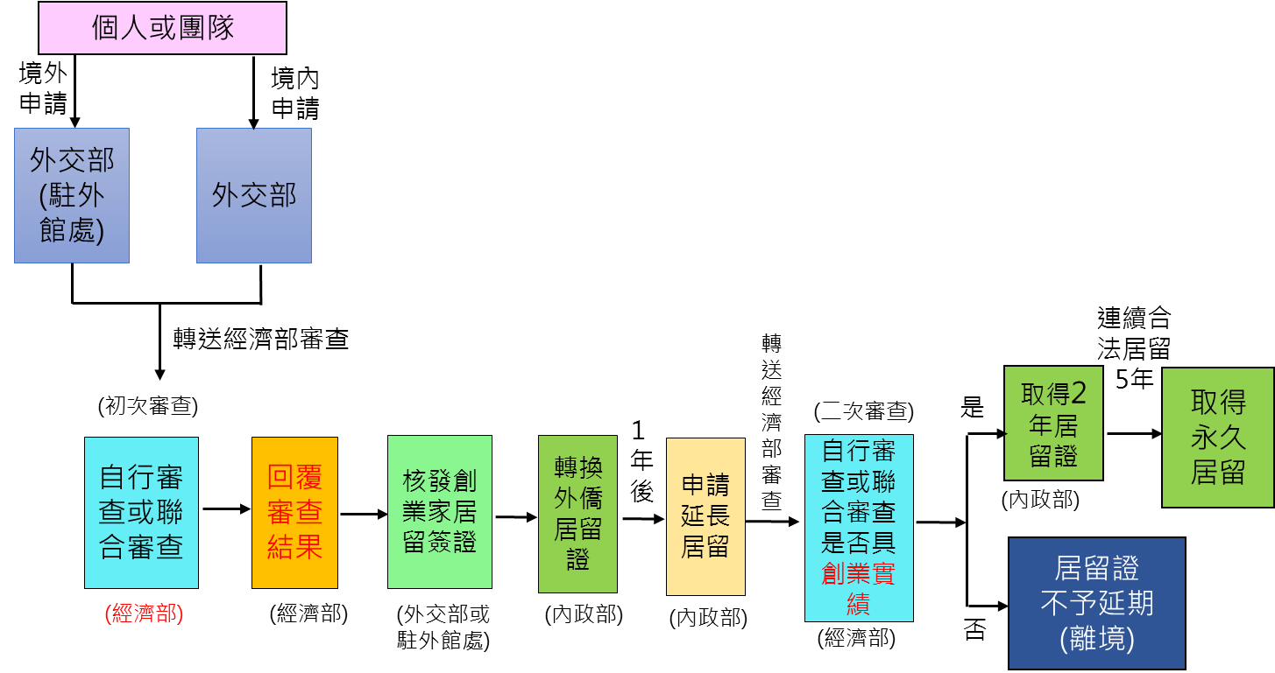

圖2 外國創業家申請流程

- 法規調適：外交部配合新增「創新創業」之居留簽證代碼。
- 相關配套
- 開辦前2年為試辦期，每年初簽暫以核發2,000名為原則，由經濟部會同相關部會視申請情形，調整核發名額。
- 由國發會會同相關部會就取得「創業家簽證」之在臺創業家進行後續相關追蹤輔導，及提供包裹式服務。
- 網路受理申請。
- 港澳創業家
- 審查機關及方式、申請條件、居留期間及延長居留條件、相關配套等規劃與外國創業家相同。
- 申請程序：境外向陸委會(駐港澳辦事機構)遞件申請，境內向內政部遞件申請，連續合法居留達5年者，每年居住超過183天，得申請定居。其餘規劃與外國創業家相同。
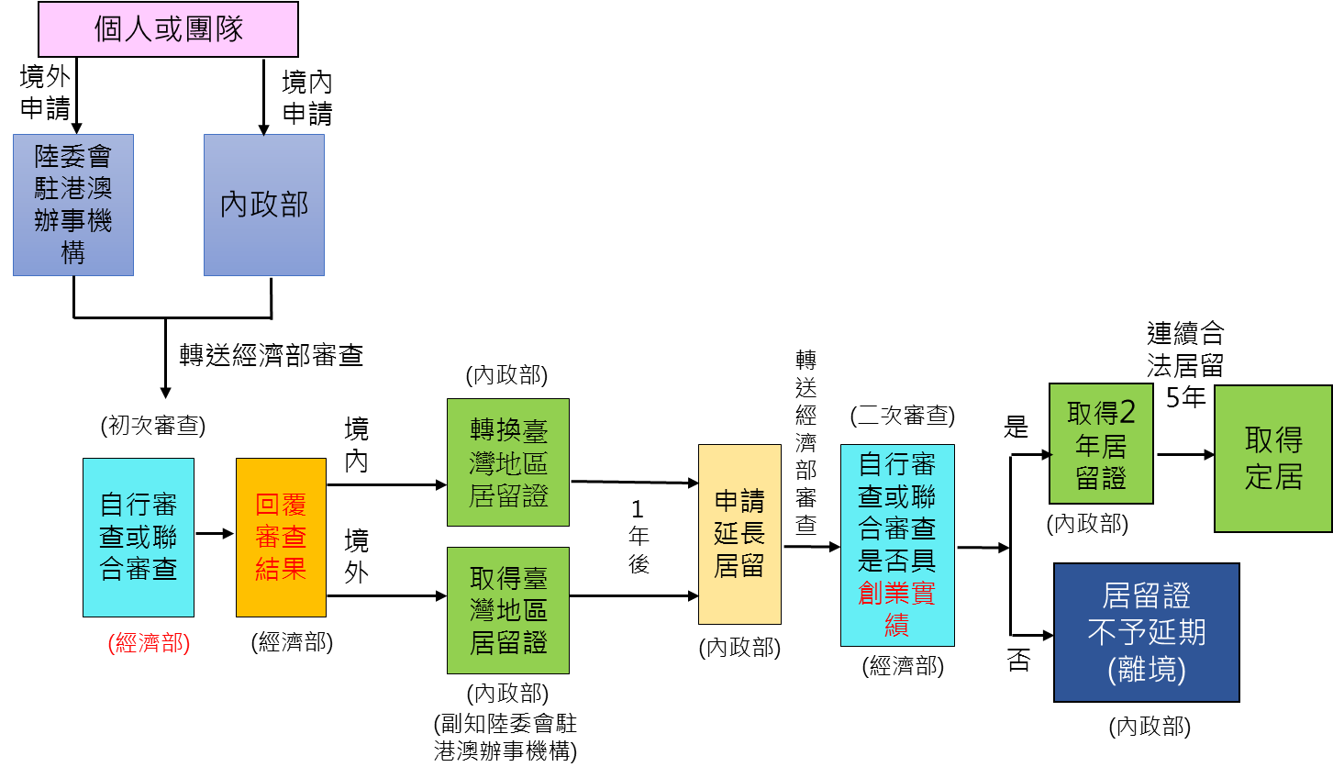

圖3 港澳創業家申請流程
- 法規調適
內政部配合修正「香港澳門居民進入臺灣地區及居留定居許可辦法」相關規定：
- 第17條：增列得以創新創業事由申請居留(第1項)。
- 第26條：增列以創新創業事由取得居留許可者，規定其有效期間最長為3年(第1項)。
- 第30條：增列以創新創業事由申請來臺者(第1項第1款)，其得申請定居之居留期間為合法連續居留滿5年，且每年在臺灣地區居住超過183天(第2項)。

- 各部會分工
辦理事項 | 瓣理機關 | 建議辦理時程
一、審查機制  (一)訂定「外國人在臺創業申請居留案件審查處理要點」（暫訂）  (二)訂定政府認定之國際性募資平台、創新創業園區、育成機構、具代表性之創業、設計競賽名單  (三)認定各項條件之證明文件  (四)訂定創業實績之認定要項及證明文件 | 經濟部  經濟部、國發會  、科技部、教育部、金管會  經濟部、國發會  經濟部 | 104年6月底前完成  104年6月底前完成  104年6月底前完成  104年6月底前完成
二、修訂申請居留簽證相關規定  (一)增加「創新創業」居留簽證代碼  (二)於居留簽證作業規定增列「創新創業」項目  (三)於修訂簽證申請表增列「創新創業」項目  (四)研議以網路受理申請 | 外交部  外交部  外交部  外交部 | 104年6月底前完成  104年6月底前完成  104年6月底前完成  104年底前提出建議及作法
三、修正「香港澳門居民進入臺灣地區及居留定居許可辦法」相關規定 | 內政部 | 104年6月底前完成
四、建立追蹤輔導機制及提供包裹式服務 | 經濟部、內政部、財政部、國發會 | 104年6月底前完成
五、申請條件滾動式檢討機制 | 經濟部 | 適時辦理
註：辦理事項涉及跨部會者，由各辦理機關邀集相關部會辦理。

- 期程及經費需求
本案經行政院核定後推動，前2年為試辦期間，所需經費建議由相關部會之每年度公務預算勻支辦理。

具創新能力之新創企業認定原則
附 件

依我國公司法或商業登記法設立未滿5年之事業，且符合下列條件之一者：
- 已獲得國內、外創業投資事業投資新臺幣200萬元以上者。
- 已登錄財團法人中華民國證券櫃檯買賣中心創櫃板者。
- 申請取得我國發明專利權、或經我國發明專利權人以其發明專利權讓與或授權實施並經經濟部智慧財產局登記者。
- 已進駐行政院核定之國際創新創業園區、經濟部直營、合作之育成機構，以及獲得該部近3年評鑑優良之育成機構。(詳附件一)
- 申請事業或其負責人曾參加國內、外具代表性之創業及設計競賽獲獎者。(詳附件二)

註：本認定原則將滾動式檢討
附件一
符合「具創新能力之新創事業認定原則」之條件四，經濟部直營、合作之育成機構，以及獲得該部近3年評鑑優良之育成機構之名單

序號 | 名 稱
經濟部直營或合作之育成機構
 | 經濟部中小企業處南港生技育成中心
 | 經濟部中小企業處南港軟體中小企業創新育成中心
 | 經濟部中小企業處高雄軟體育成中心
 | 經濟部中小企業處南科育成中心
 | 新竹生物醫學園區產業及育成中心
 | 財團法人工業技術研究院創新育成中心
 | 國立交通大學中小企業創新育成中心
 | 中原大學中小企業創新育成中心
 | 財團法人資策會科技服務中心中小企業創新育成中心
 | 財團法人工業技術研究院南港IC設計育成中心
 | 國立中山大學南部晶片設計培育中心
經濟部近3年(100至102年)評鑑優良之育成機構
 | 國立清華大學中小企業創新育成中心
 | 國立交通大學中小企業創新育成中心
 | 國立臺灣科技大學中小企業創新育成中心
 | 國立臺北科技大學中小企業創新育成中心
 | 國立中央大學中小企業創新育成中心
 | 國立中正大學中小企業創新育成中心
 | 國立高雄應用科技大學中小企業創新育成中心
 | 淡江大學中小企業建邦創新育成中心
 | 銘傳大學中小企業創新育成中心
 | 中原大學中小企業創新育成中心
 | 中華大學中小企業創新育成中心
 | 逢甲大學中小企業創新育成中心
 | 朝陽科技大學中小企業創新育成中心
 | 遠東科技大學精密機械中小企業創新育成中心
 | 財團法人鞋類暨運動休閒科技研發中心中小企業創新育成中心

附件二
符合「具創新能力之新創事業認定原則」之條件五，國內、外具代表性之創業及設計競賽名單

分類 | 名 稱
創業競賽 | 科技部創新創業激勵計畫(臺灣)
 | 經濟部新創事業獎(臺灣)
 | 教育部U-Start「大專畢業生創業服務計畫」(臺灣)
 | IDG DEMO Show(美國International Data Group)
設計競賽 | 德國Red Dot Award(德國紅點設計大獎)
 | 德國IF design Award(德國漢諾威工業設計獎)
 | G-Mark Award(日本通產省優良產品設計獎)
 | IDEA Award (美國傑出工業設計獎)

商務以外其他停留事由包含：過境、觀光、探親、訪問、考察、參加國際會議、研習、聘僱、傳教弘法及其他經外交部核准之活動。
投資以外其他居留事由包含：依親、就學、應聘、受僱、傳教弘法、執行公務、國際交流及經外交部核准或其他相關中央目的事業主管機關許可之活動。
詳附件。
以創業家簽證來臺後，若擬改以受聘僱事由留臺，其受聘僱及停居留應依現行就業服務法、入出國及移民法等相關法規等辦理。
參考國外創業家簽證制度，及考量本案主要吸引對象為「人才」而非「財力」，投資金額之多寡非增發之依據，經洽民間新創業者意見，核發人數以 3人為原則。

